**PALESTRAS IBM**

# PALESTRAS 2024

**nome:** João Pedro Rodrigues da Silva Souza

**Turma:** 1°DS/AMS

# Kick-off (quinta-feira, 29/02/2024)

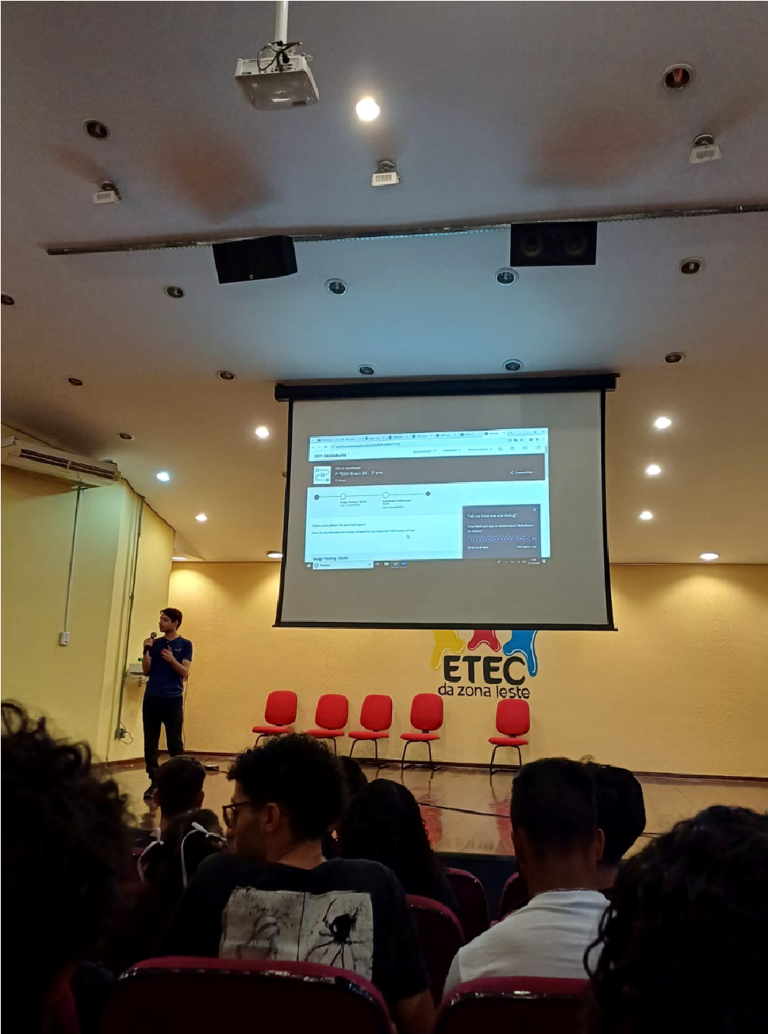

## Visita tecnica, criação do StoryBoard (Quinta-Feira, 14/03/2024)

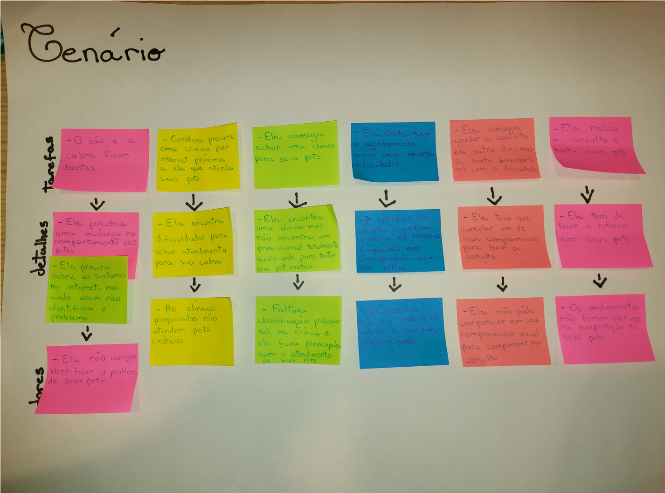

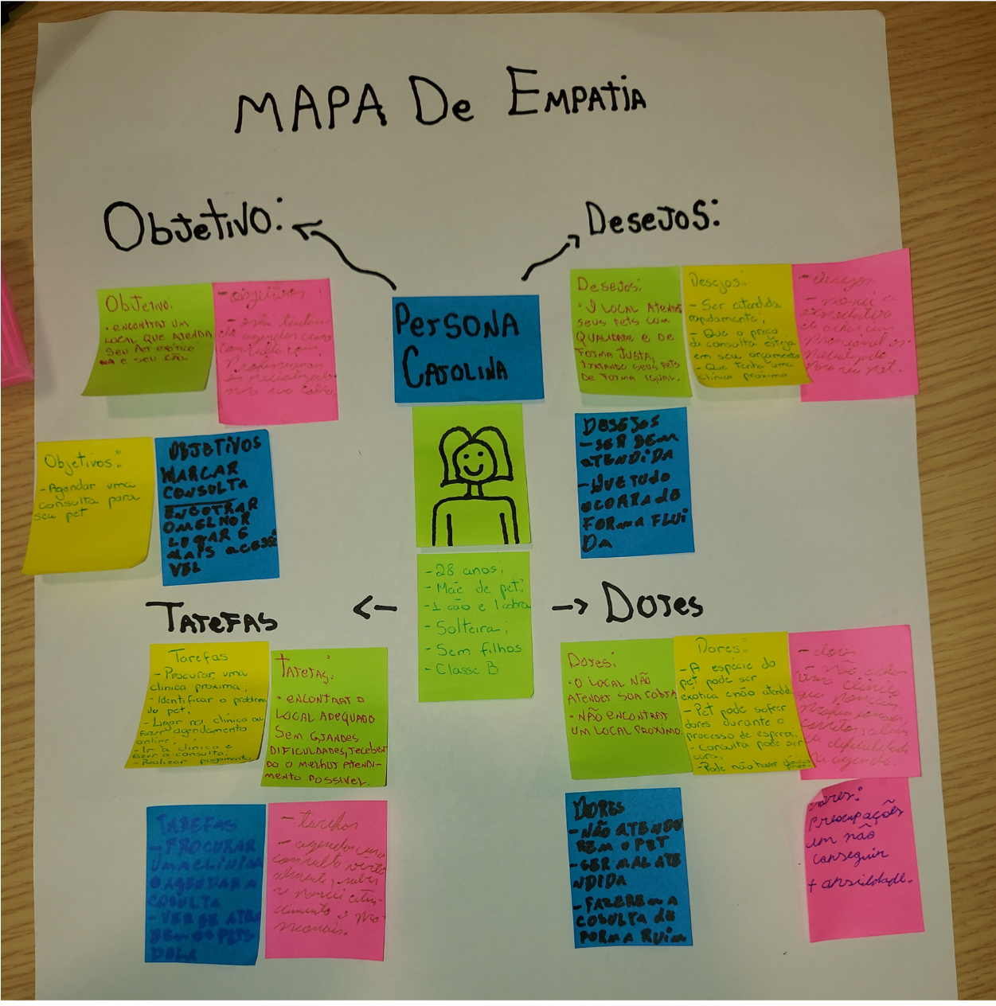

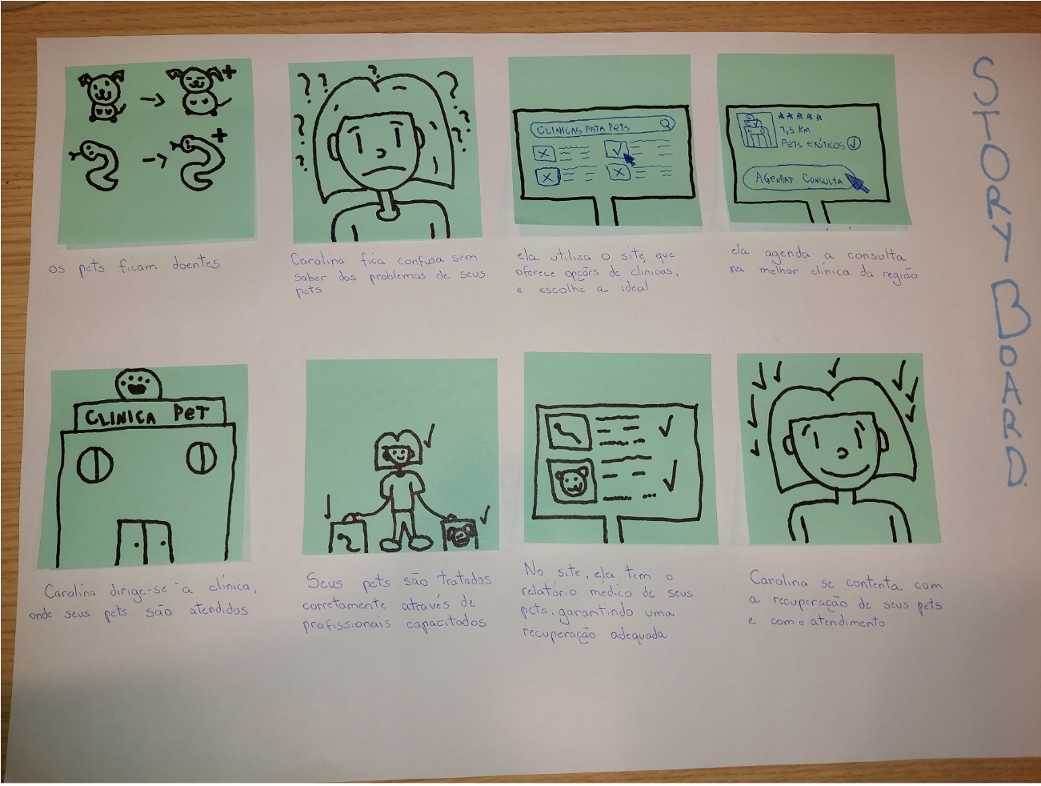

## Pitch StoryBoard

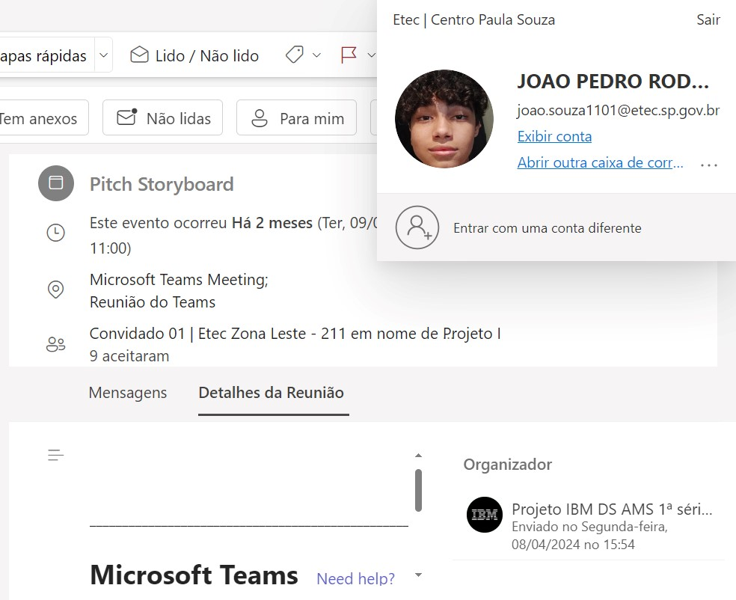

### Palestra GitHub (Não ocorreu)

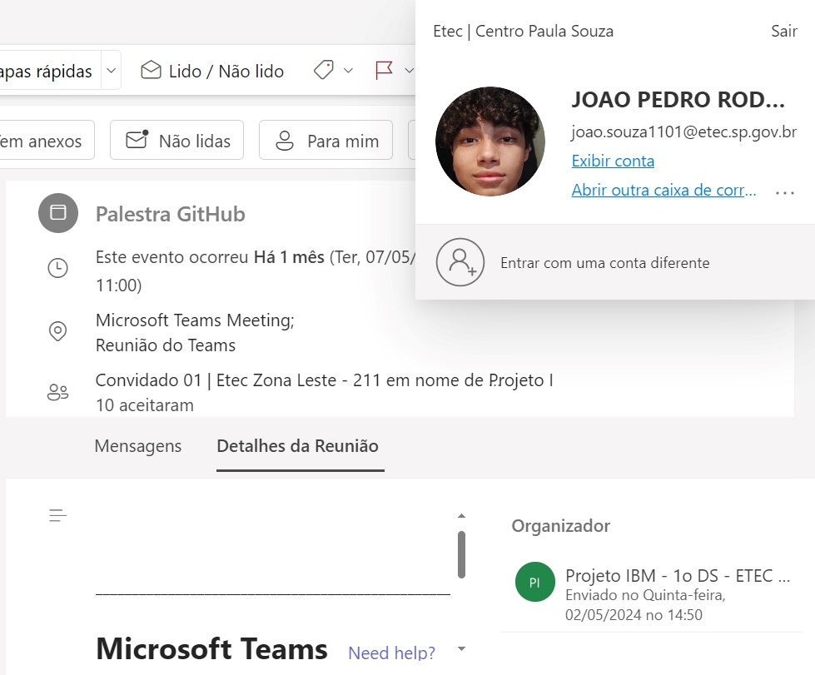

## PALETA DE CORES, TIPOGRAFIA E WIREFRAME

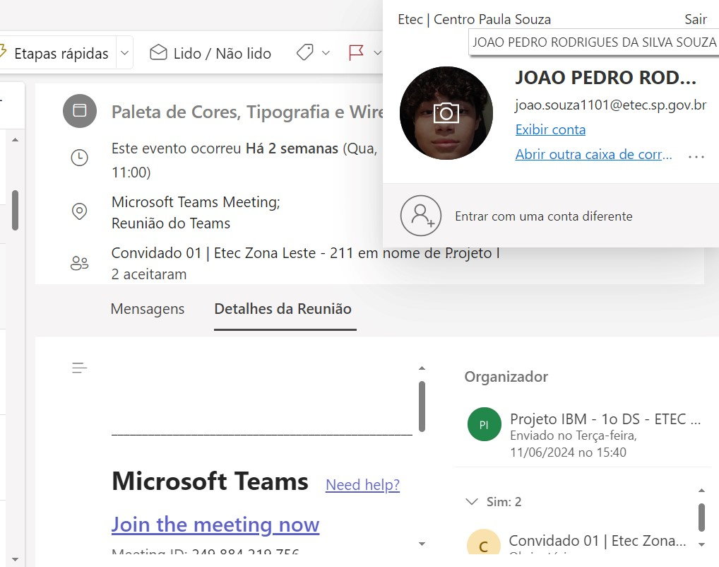

**Mesa redonda Tema:**

Linguagens de programação

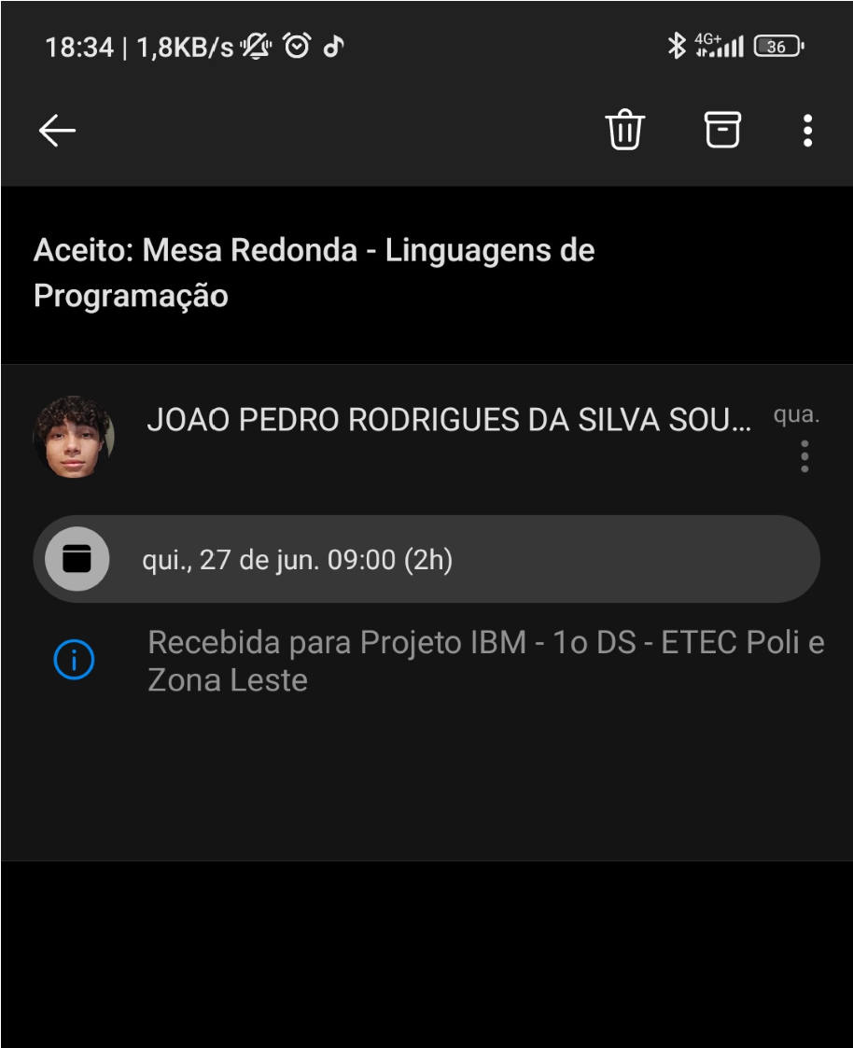

### Palestra referente ao StoryBoard ( Terça-Feira, 09/04/2024)

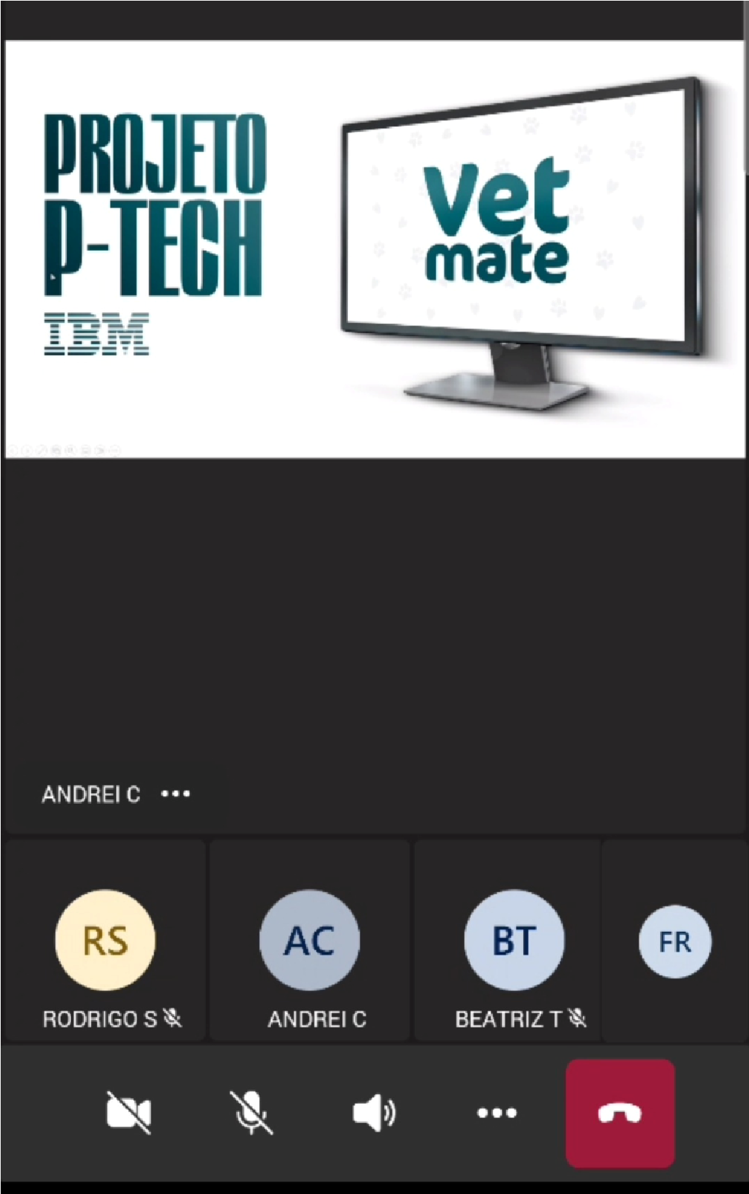

### Visita tecnica conhecendo a Deloitte e realização de atividade de autoconhecimento (Quinta-Feira, 25/04/2024)

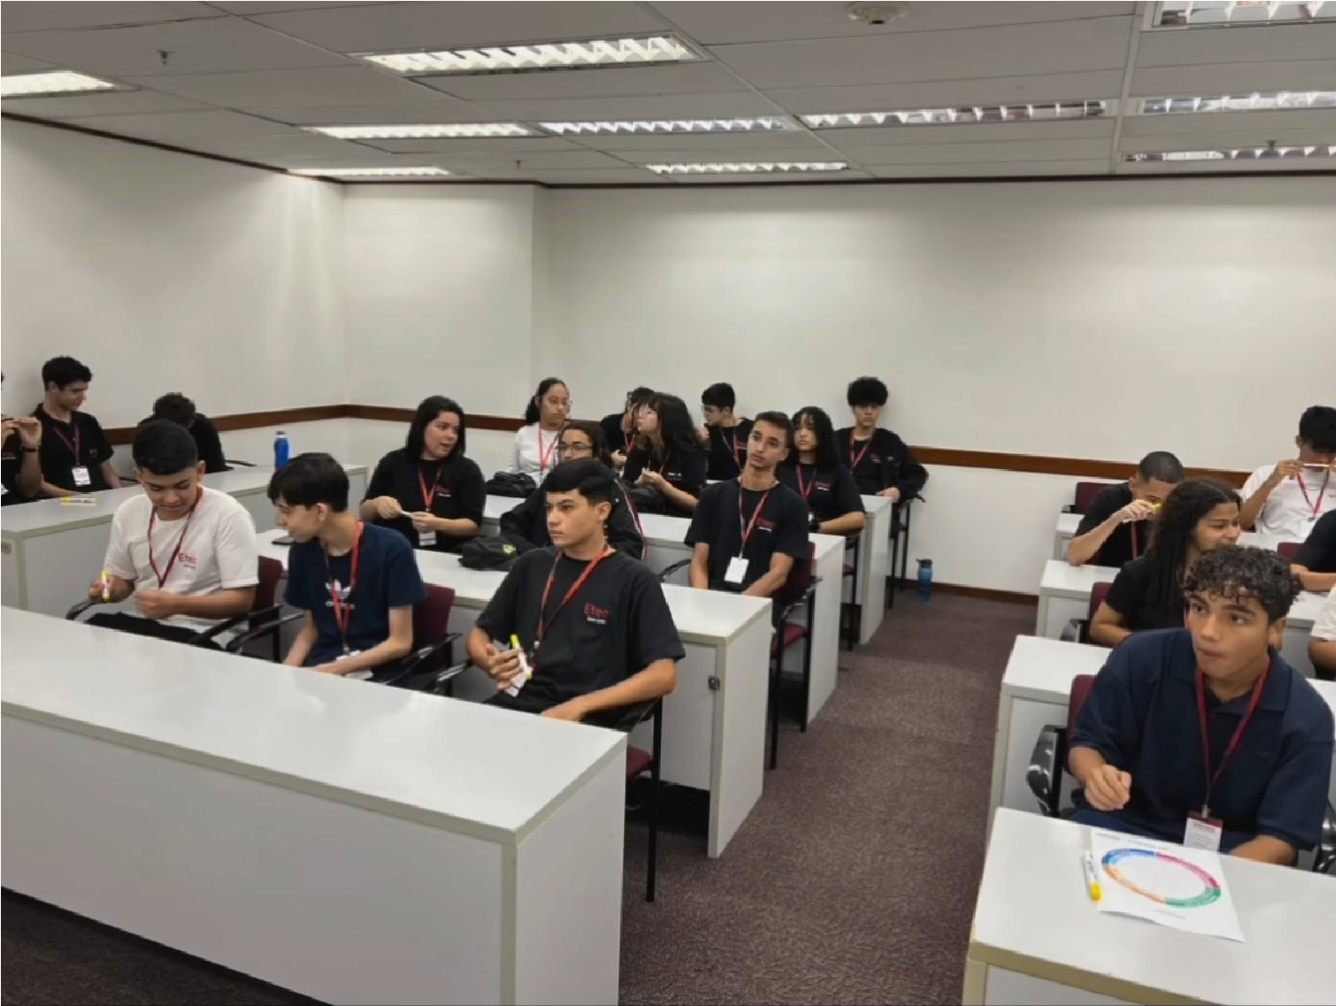

### Palestra referente a Paleta de Cores, Tipografia e Wireframe (Quarta-feira, 12/06/2024)

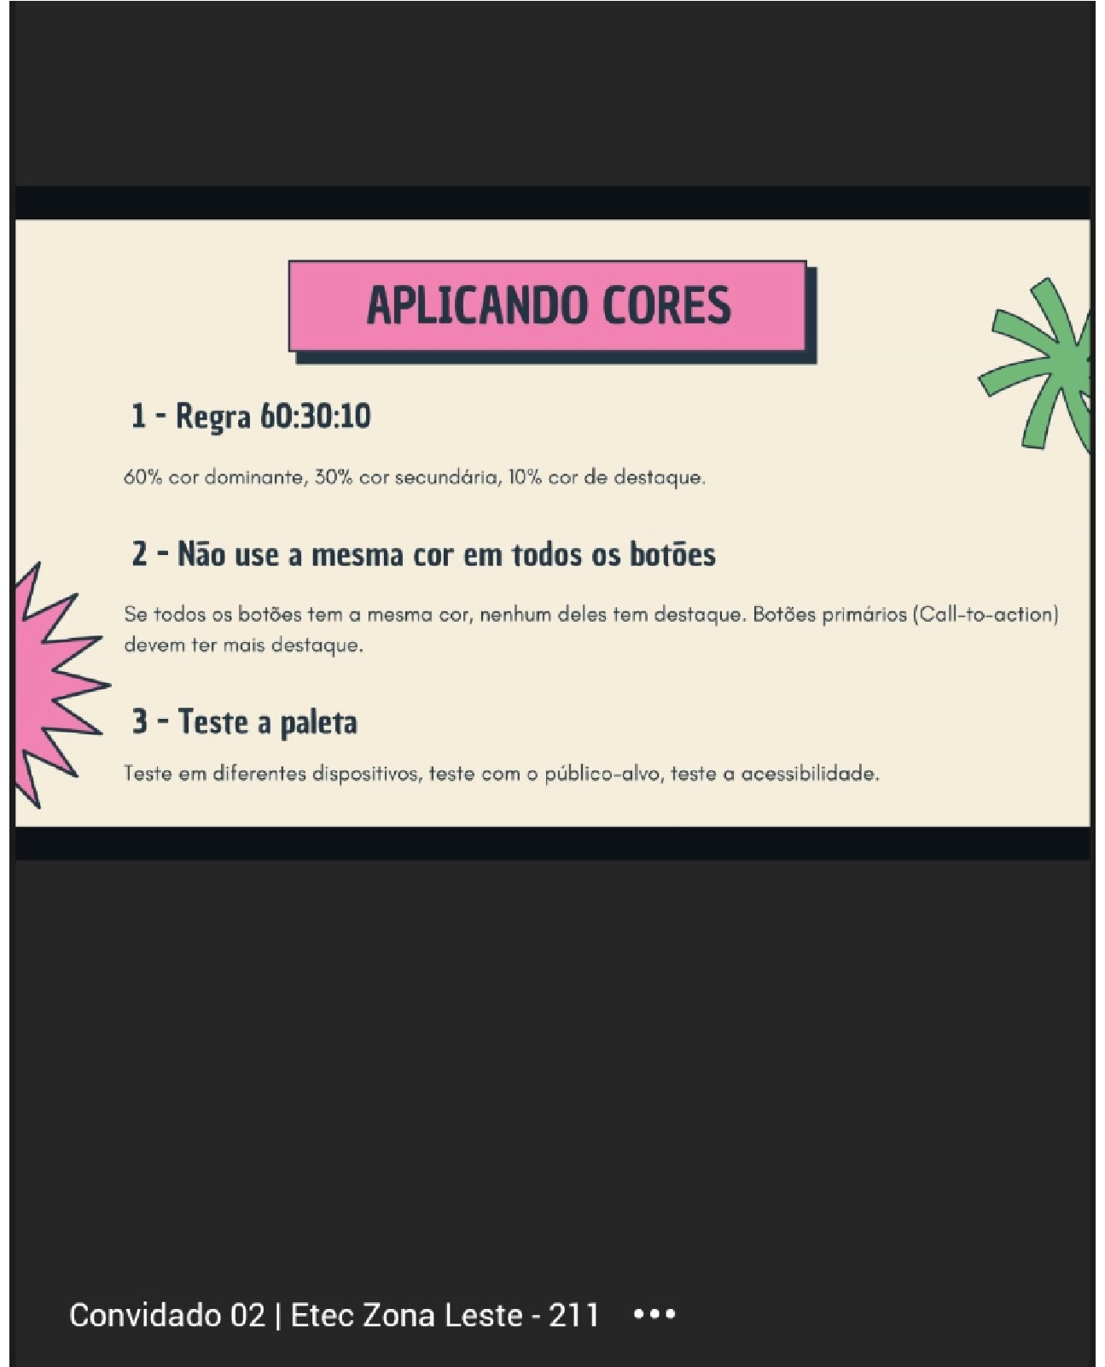

**Palestra Referente a Mesa Redonda - Linguagens de Programação**

### (Quinta-Feira, 27/06/2024)

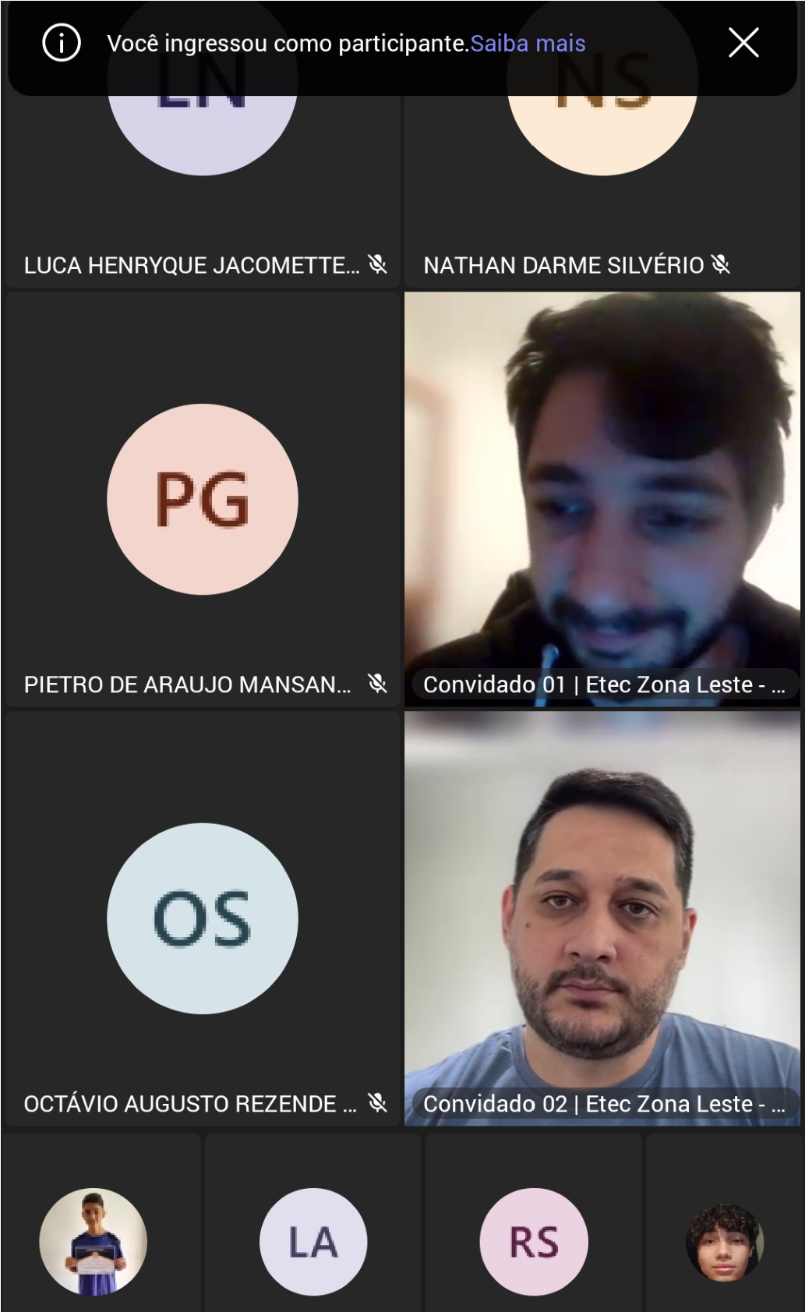

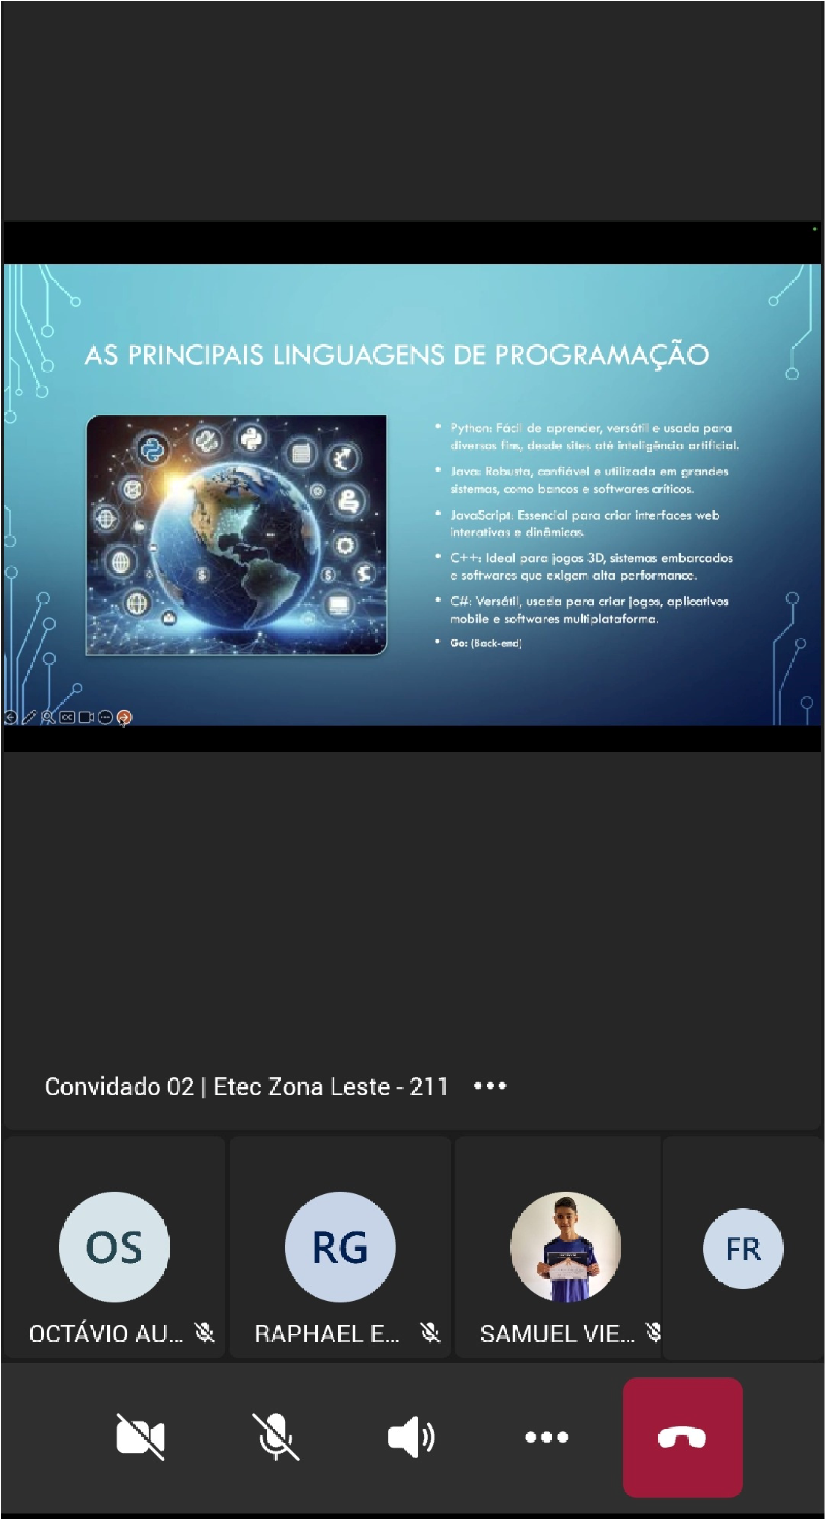

**Palestra Desenvolvimento Web**

(Quinta-feira, 26/09/2024)

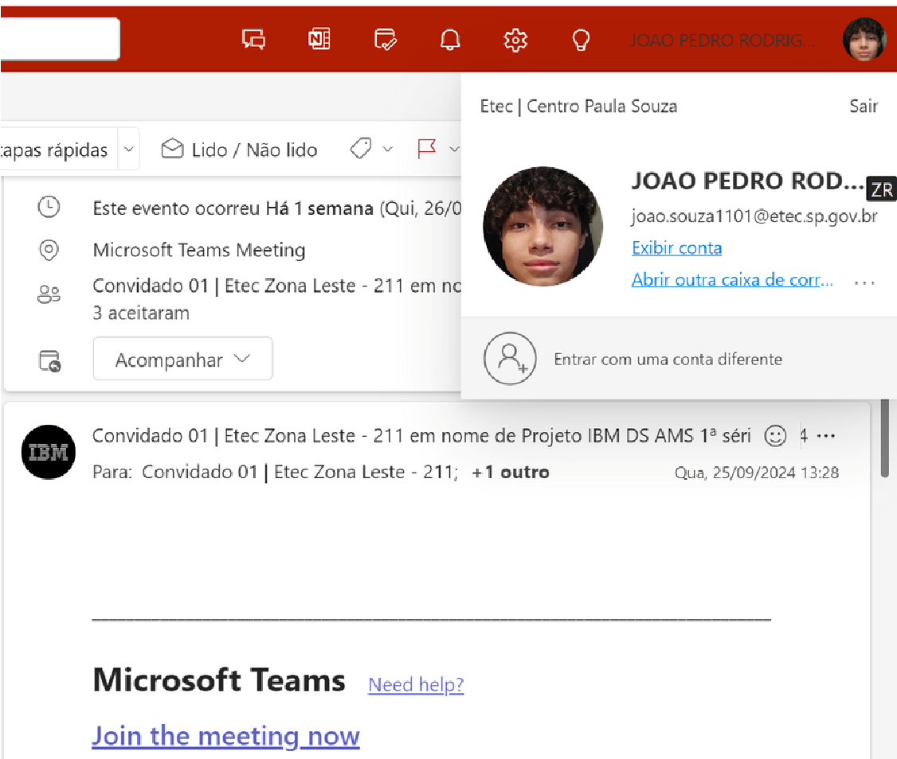

# Pitch Desenvolvimento (em inglês)

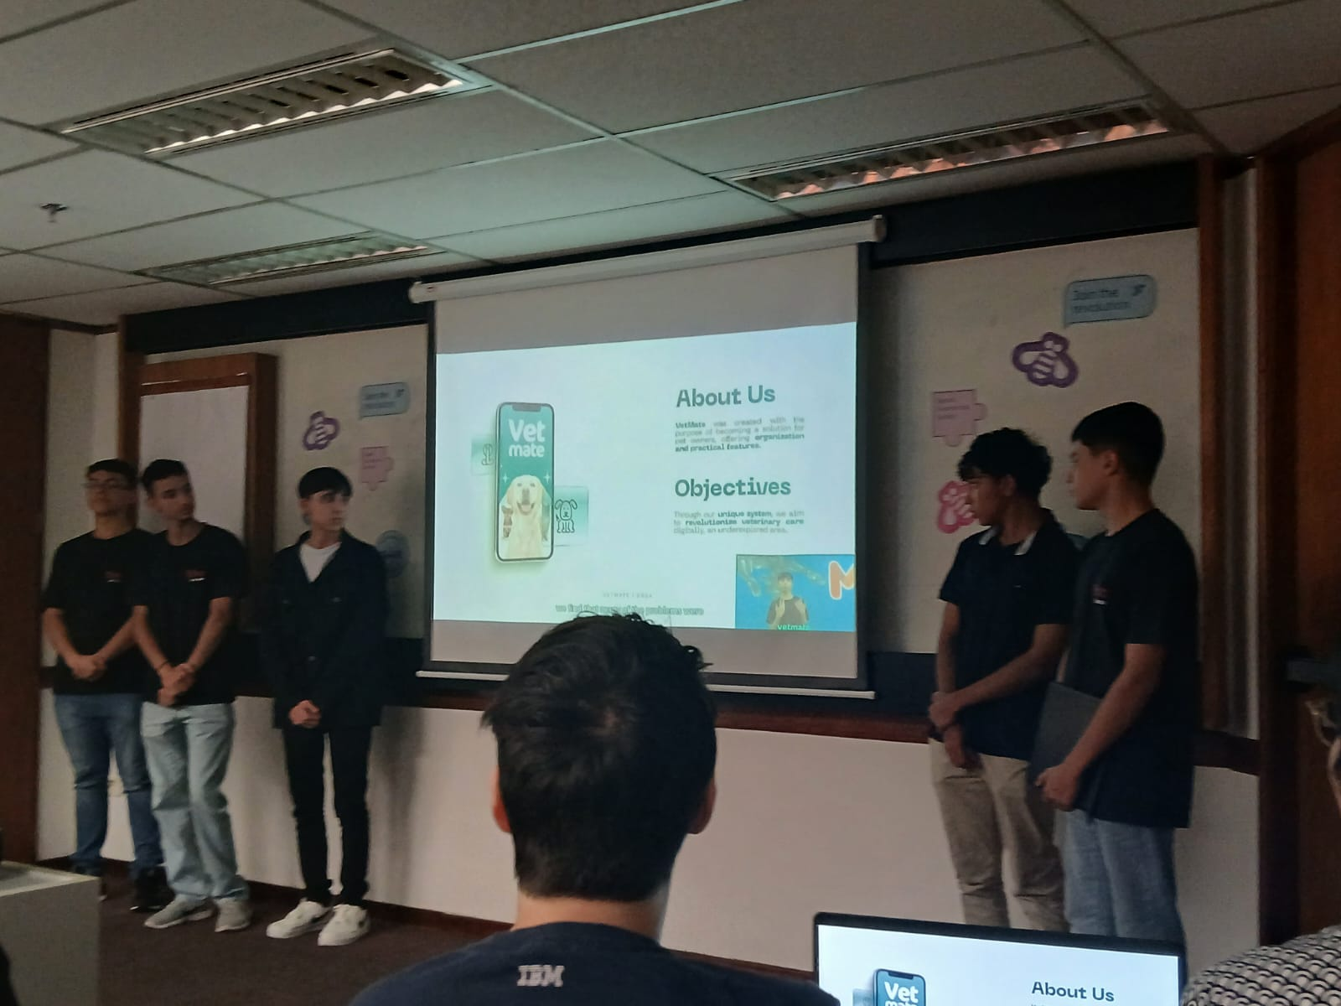

# Mesa redonda (gestão de tempo)

